Pracovní list – Savany
- Vyluštěte obrázkovou křížovku k tématu savana (lze využít textu z 2. cvičení):
Autor © David Mánek

- Přečtěte si následující text o savanách a:
- do modrého obdélníku vypište tři informace o přírodních poměrech
- do zeleného obdélníku vypište čtyři oblasti výskytu savan
- do červeného obdélníku vypište šest zástupců fauny
- do žlutého obdélníku vypište šest zástupců flóry
Savany leží v tropickém a subtropickém pásu a na většině jejich území se nacházejí traviny, které mohou být různě vysoké. Savany můžeme rozdělovat na vlhké, které vznikly v oblasti vykácených tropických deštných lesů, dále na suché, které jsou pokryty 1-2 metry vysokou trávou
a využívají se jako pastviny. Dalším typem jsou savany zaplavované, které se díky nepropustnému podloží v období dešťů mění v bažinaté oblasti. Nejznámější savany najdeme v Africe v oblasti národních parků Serengetti a Virunga, dále na severu Austrálie, na poloostrovech Přední a Zadní Indie nebo v Brazílii (zmíněná zaplavovaná savana s názvem Pantanal). Fauna savan je velmi různorodá a zajímavá, především zde žije mnoho druhů zajímavých savců. V Africe to jsou např. zebry, žirafy, pakoně, antilopy, lvi nebo nosorožci, v Austrálii klokani, pes Dingo nebo medvídci koala a v jižní Americe pak mravenečníci, pásovci nebo jaguáři. Pro flóru vlhkých savan jsou typické 2-4 metry vysoké traviny (tzv. sloní tráva) a ojediněle se vyskytující stromy. V suchých savanách traviny dorůstají maximální výšky 1-2 metry, přičemž v Africe jsou často protkány samostatně rostoucími baobaby a v Austrálii pak blahovičníky (eukalypty). Savany jsou dnes často využívány jako pastviny, místy i pro pěstování různých plodin jakými jsou čirok, batáty nebo proso. Největším problémem je časté pytláctví v oblasti savan.
- Vybarvěte v množinách zeleně pouze informace týkající se savan:
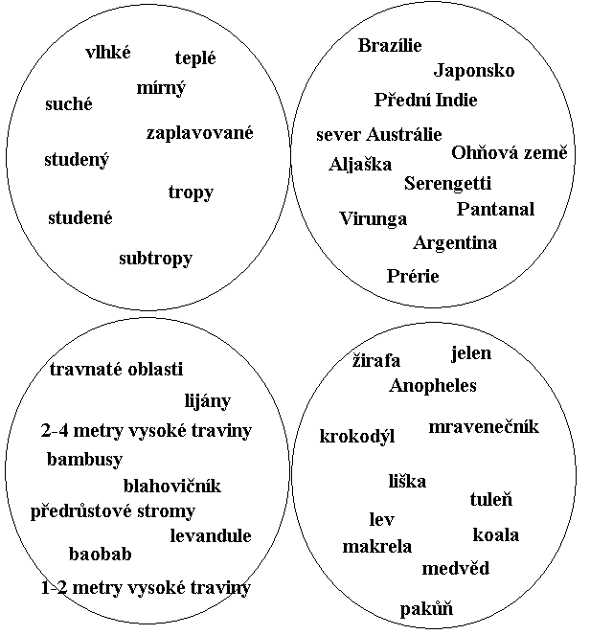
Autor © David Mánek

- Dle textu do slepé mapy doplňte oblasti, kde se savany nacházejí:
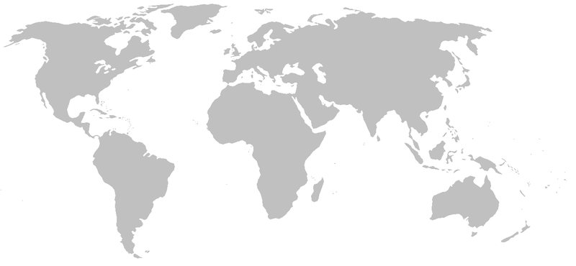
- Vyluštěte následující křížovku:
název zaplavované savany v Brazílii
kopytnatec, který žije na savaně ve stádech a loví jej lvi
travnatý porost tropického a subtropického pásu
strom vyskytující se v africké savaně
zvíře s dlouhýma nohama a krkem
český výraz pro eukalyptus
Ž
jeden z afrických národních parků, v němž najdeme savanu
zákonem trestané lovení zvěře, časté v národních parcích Afriky

